.
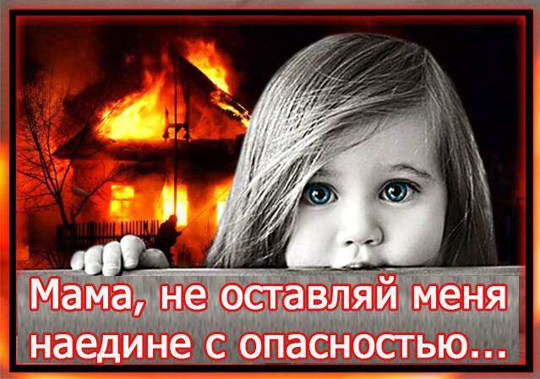
Памятка о недопустимости оставления детей без присмотра!
Самое большое наше богатство, за которое мы готовы пожертвовать собой, вкладывая в него всю свою душу – это дети. Мы радуемся, когда ребенок делает первые шаги, волнуемся, когда не все у него получается в школе. А сколько переживаний и тревог, когда ребенок заболел. Мы пытаемся представить, каким он будет и кем вырастет. Но мы не можем допустить и мысли о том, что может быть этому не суждено сбыться. Выпустив из виду свою кроху всего на мгновение, жизнь внезапно оборвется, а вместе с ней не станет и вашего будущего, и винить в случившемся будет некого, кроме самих себя. И узнавая из СМИ о трагедиях происшедших с чужими детьми, себя никто не представляет на месте убитых горем родителей. Проблема гибели детей от пожаров затрагивает не только личные интересы граждан: родителей и родственников погибших, но и является важнейшей социальной проблемой общества и государства в целом.
Ее решение невозможно без общественного запроса на детскую безопасность и свидетельствует о необходимости комплексного подхода.
Имеющийся опыт показывает, что в трех из четырех случаев гибель детей можно предотвратить.
В нашей стране показатели смертности детей от внешних причин, в том числе от пожаров, имеют тенденцию к уменьшению, что позволяет сделать вывод о повышении уровня безопасности для молодых белорусов.
Основным фактором, обуславливающим повышенный риск детской смертности от различного рода чрезвычайных ситуаций — оставление детей без присмотра.
Находясь на улице, водоеме, дома даже самый послушный ребенок, увлекшись игрой, забывает о том, что дорога, вода, огонь представляют опасность, которая может стоить ему жизни.
К сожалению, несмотря на страшные примеры, в большинстве своем родители недооценивают опасность неосторожного обращения с огнем. Забывая о том, что у детей нет опыта, дающего понимание опасности того или иного действия, нет навыков безопасного обращения с предметами, представляющими угрозу жизни и здоровью, отсутствует свойственная взрослым защитная реакция на возникшую опасность. Родители, оставляя на виду или в доступном для ребенка месте спички, зажигалки провоцируют детей на опасные игры. Почему же для Вас, родители, чужая трагедия не становится страшным уроком, пока Ваши дети живы и здоровы? И переступая порог дома, оставляя ребенка одного, задумайтесь – возьмите его с собой или вернитесь, отложив дела на потом, возможно этим Вы сохраните ему жизнь!

Статья 159. Уголовного кодекса
Оставление в опасности
- Неоказание лицу, находящемуся в опасном для жизни состоянии, необходимой и явно не терпящей отлагательства помощи, если она заведомо могла быть оказана виновным без опасности для его жизни или здоровья либо жизни или здоровья других лиц, либо несообщение надлежащим учреждениям или лицам о необходимости оказания помощи –наказываются общественными работами, или штрафом, или исправительными работами на срок до одного года.
- Заведомое оставление без помощи лица, находящегося в опасном для жизни и здоровья состоянии и лишенного возможности принять меры к самосохранению по малолетству, старости, заболеванию или вследствие своей беспомощности, в случаях, если виновный имел возможность оказать потерпевшему помощь и был обязан о нем заботиться, – наказывается арестом или ограничением свободы на срок до двух лет.
Заведомое оставление в опасности, совершенное лицом, которое само по неосторожности или с косвенным умыслом поставило потерпевшего в опасное для жизни или здоровья состояние, – наказывается арестом на срок до шести месяцев или лишением свободы на срок до трех лет

